Моделирование механизма реакции 1,3-диполярного циклоприсоединения к поверхности углеродных нанотрубок
Дробот О.Ю., Цивов А.В.
Студент; старший преподаватель, к.х.н.
Ярославский государственный университет им. П.Г. Демидова
Факультет биологии и экологии, Ярославль, Россия
E-mail: Lelishnna2@yandex.ru

В настоящее время особый интерес вызывает химия наноуглеродных материалов, в частности, процессы функционализации - химической модификации - углеродных нанотрубок (УНТ). Одной из разновидностей указанных процессов является реакция Прато - реакция 1,3-диполярного циклоприсоединения азометиновых илидов [1] к боковой поверхности углеродных нанотрубок (Схема 1). В представленной работе проведено исследование данной реакции при помощи методов квантово-химического моделирования. Квантово-химические расчеты выполнялись с помощью программного комплекса MOPAC 2012 [2], с использованием полуэмпирического метода РМ7.
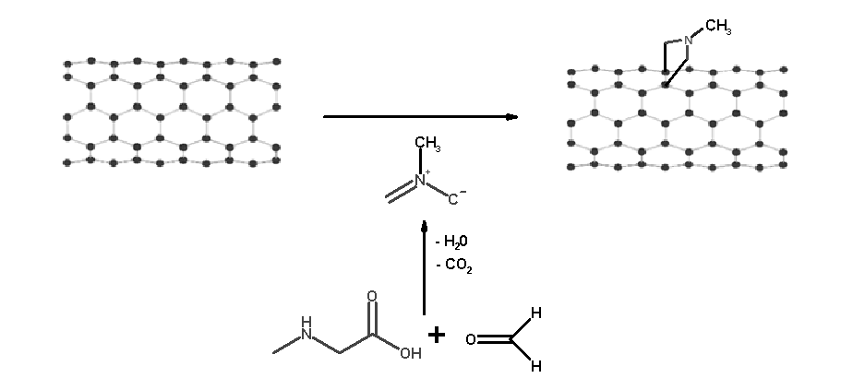
Схема 1
В ходе работы было произведено исследование реакции циклоприсоединения различных структур к фрагменту нанотрубки модификации «кресло» (хиральность 8-8) диаметром 10,80 Å. В качестве присоединяемых структур были рассмотрены молекула озона О₃, азометин-илиды CH₂-NH-CH₂ и CH₂-NCH₃-CH₂. Установлено, что при усложнении пространственного строения присоединяемого соединения (для ряда O₃ - CH₂-NH-CH₂ - CH₂-NCH₃-CH₂) к УНТ заданного диаметра значение энергетического барьера реакции возрастает, т.е. она становится более энергозатратной.
Далее, было проведено исследование реакции циклоприсоединения структуры заданного типа (CH₂-NH-CH₂) к нанотрубкам различных диаметров (8-8, 9-9, 10-10, 11-11) модификации «кресло». Установлено, что увеличение диаметра углеродной нанотрубки сопровождается возрастанием соответствующего значения энергетического барьера процесса. Иными словами, чем больше диаметр УНТ, тем сложнее идет реакция.
Установлено, что при формировании цикла на поверхности УНТ пара атомов углерода, к которым присоединяется молекула илида, выдвигаются из боковой поверхности (плоскости сворачивания углеродных колец) нанотрубки, обеспечивая формирование цикла - происходит т.н. явление «пирамидизации».
Было отмечено, что в процессе циклоприсоединения для атомов рассматриваемой структуры происходит существенное перераспределение зарядов на атомах С-N-С, при котором наблюдается смещение отрицательной электронной плотности с атомов углерода в свободном состоянии на атом азота при присоединении цикла к УНТ.

Литература
- Xin L., Feng T., Xin X., Nanqin W., Qianer Z., A Theoretical Exploration of the 1,3-Dipolar Cycloadditions onto the Sidewalls of (n,n) Armchair Single-Wall Carbon Nanotubes // American Chemical Society, 2003, Vol. 125, No. 34, P. 10459-10464
- MOPAC Home Page: http://www.openmopac.net

